§ 38. ATOM ВОДОРОДА ПО ТЕОРИИ БОРА.
Основные формулы
• Момент импульса электрона на стационарных орбитах *
L=mvr = nħ (n=1,2,3,…),
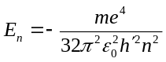где т — масса электрона; r — радиус орбиты; v — скорость электрона на орбите; п — главное квантовое число; ħ — постоянная Планка.
• Энергия электрона, находящегося на n-й орбите,
где ε₀ — электрическая постоянная.
• Сериальная формула, определяющая длину волны λ или частоту υ света, излучаемого или поглощаемого атомом водорода при переходе из одного стационарного состояния в другое,
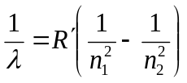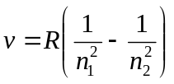
,

где R' и R —постоянная Ридберга (R'=1,097*10⁷ м⁻¹; R=cR'=3,29*10¹⁵ с⁻¹); n₁ и n₂ — целые числа; n₁ — номер серии спектральных линий (n₁=l — серия Лаймана, n₂=2 — серия Бальмера, n₁=3 — серия Пашена и т. д.). Для данной серии n₂=n₁+l, n₁+ 2, n₁+3 и т. д.
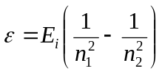• Энергия фотона, испускаемого атомом водорода при переходе из одного стационарного состояния в другое,
где E_{i} — энергия ионизации * водорода: E_{i}=2πhħR=13,6 эВ.

* Бор исходил из предположения, что электроны обращаются по круговым орбитам. Зоммерфельд дополнил теорию Бора введением эллиптических орбит. Современная физика отказалась от представления об электронных орбитах. Вместо орбит введено понятие об энергетических уровнях атома. При этом номера уровней совпадают с номерами боровских орбит. Однако в целях наглядности иногда пользуются термином «орбита». Подробнее см. § 47.
Примеры решения задач
Пример 1. Вычислить радиус первой орбиты атома водорода (Боровский радиус) и скорость электрона на этой орбите.
Решение. Согласно теории Бора, радиус r электронной орбиты и скорость v электрона на ней связаны равенством тvr=пħ. Так как в задаче требуется определить величины, относящиеся к первой орбите, то главное квантовое число n=1 и указанное выше равенство примет вид
mvr=ħ. (1)
Для определения двух неизвестных величин r и v необходимо еще одно уравнение. В качестве второго уравнения воспользуемся уравнением движения электрона. Согласно теории Бора, электрон вращается вокруг ядра. При этом сила взаимодействия между электрическими зарядами ядра и электрона сообщает электрону центростремительное ускорение. На основании второго закона Ньютона можем записать
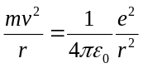

(е и m — заряд и масса электрона), или (2)
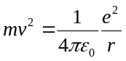

Совместное решение равенств (1) и (2) относительно r дает
r = 4πε₀ ħ/(me²).
Подставив сюда значения ħ, е, т и произведя вычисления, найдем боровский радиус:
r = а = 5,29*10⁻¹¹ м.
Из равенства (1) получим выражение скорости электрона на первой орбите:
v = ħ /(mr).
Произведя вычисления по этой формуле, найдем
v = 2,18 Мм/с.
*Энергия ионизации, выраженная в электрон-вольтах, равна потенциалу ионизации, выраженному в вольтах. Потенциалом ионизации называется ускоряющая разность потенциалов, которую должен пройти бомбардирующий электрон, чтобы приобрести энергию, достаточную для ионизации атома.
Пример 2. Определить энергию ε фотона, соответствующего второй линии в первой инфракрасной серии (серии Пашена) атома водорода.
Решение. Энергия ε фотона, излучаемого атомом водорода при переходе электрона с одной орбиты на другую,
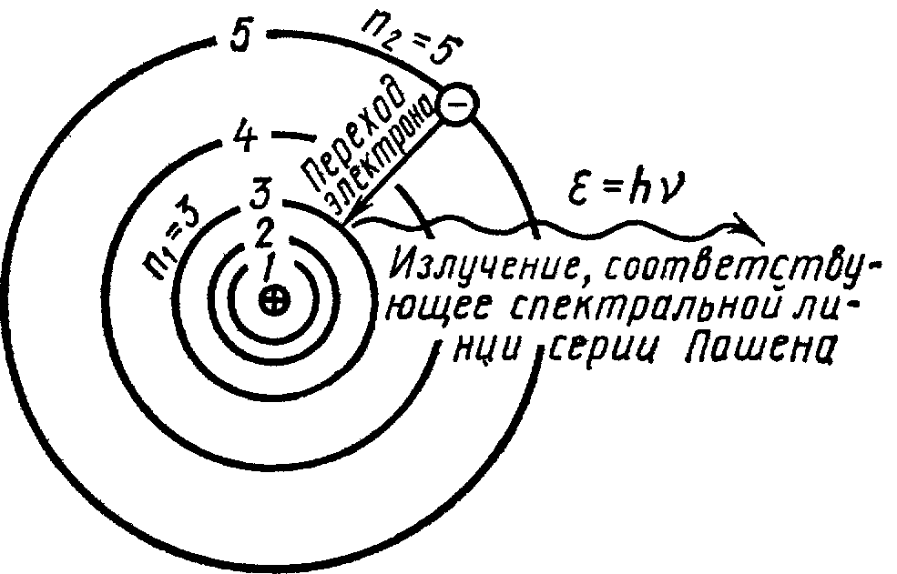
где E_{i} — энергия ионизации атома водорода; n₁=1,2,3,...—номер орбиты, на которую переходит электрон (рис. 38.1); n₂=n₁+1; n₁+2;...; n₁+т— номер орбиты, с которой переходит электрон; т — номер спектральной линии в данной серии. Для серии Пашена n₁=3; для второй линии этой серии т=2, n₂= n₁+m = 3+2=5.
Рис.38.1
Подставив числовые значения, найдем энергию фотона:
ε = 0,97 эВ.
Задачи
38.1. Вычислить радиусы r₂ и r₃ второй и третьей орбит в атоме водорода.
38.2. Определить скорость v электрона на второй орбите атома водорода.
38.3. Определить частоту обращения электрона на второй орбите атома водорода.
38.4. Определить потенциальную П, кинетическую Т и полную Е энергии электрона, находящегося на первой орбите атома водорода.
38.5. Определить длину волны λ, соответствующую третьей спектральной линии в серии Бальмера.
38.6. Найти наибольшую λ_{max} наименьшую λ_{min} длины волн в первой инфракрасной серии спектра водорода (серии Пашена).
38.7. Вычислить энергию ε фотона, испускаемого при переходе электрона в атоме водорода с третьего энергетического уровня на первый.
38.8. Определить наименьшую ε_{min} и наибольшую ε_{max} энергии фотона в ультрафиолетовой серии спектра водорода (серии Лаймана).
38.9. Атомарный водород, возбужденный светом определенной длины волны, при переходе в основное состояние испускает только три спектральные линии. Определить длины волн этих линий и указать, каким сериям они принадлежат.
38.10. Фотон с энергией ε =16,5 эВ выбил электрон из невозбужденного атома водорода. Какую скорость v будет иметь электрон вдали от ядра атома?
38.11. Вычислить длину волны λ, которую испускает ион гелия Не⁺ при переходе со второго энергетического уровня на первый. Сделать такой же подсчет для иона лития Li⁺⁺.
38.12. Найти энергию E_{i} и потенциал U_{i} ионизации ионов He⁺ и Li⁺⁺.
38.13. Вычислить частоты f₁ и f₂ вращения электрона в атоме водорода на второй и третьей орбитах. Сравнить эти частоты с частотой υ излучения при переходе электрона с третьей на вторую орбиту.
38.14. Атом водорода в основном состоянии поглотил квант света с длиной волны λ= 121,5 нм. Определить радиус r электронной орбиты возбужденного атома водорода.
38.15. Определить первый потенциал U_{i} возбуждения атома водорода.

